将食物垃圾转化为可持续航空燃料以减缓气候变化

来源：[民航环境与可持续发展智库](javascript:void(0);)

一、研究简介

本文探讨了将食品废弃物转化为可持续航空燃料（SAF）的可行性，旨在同时解决航空业碳排放和有机废弃物处理问题。研究采用混合方法，包括系统文献综述、生命周期评估（LCA）和国际案例研究，分析了食品废弃物衍生SAF的环境表现、经济可行性、技术准备情况及政策影响。研究发现，通过加氢处理酯和脂肪酸（HEFA）、热解和费托合成等技术路径生产的SAF，与传统航空燃料相比，可将生命周期温室气体在计入避免垃圾填埋甲烷排放的情况下排放减少高达80%。然而，原料异质性、分散的废弃物收集物流和高生产成本仍是挑战。美国、欧盟和日本的案例研究展示了将食品废弃物利用与SAF基础设施整合的不同策略，强调了公私合营和区域政策协调的作用。研究认为，通过协调创新、投资和监管一致性，食品废弃物衍生的SAF有望成为一种商业上可行且环境优越的替代燃料，推动航空业脱碳进程。

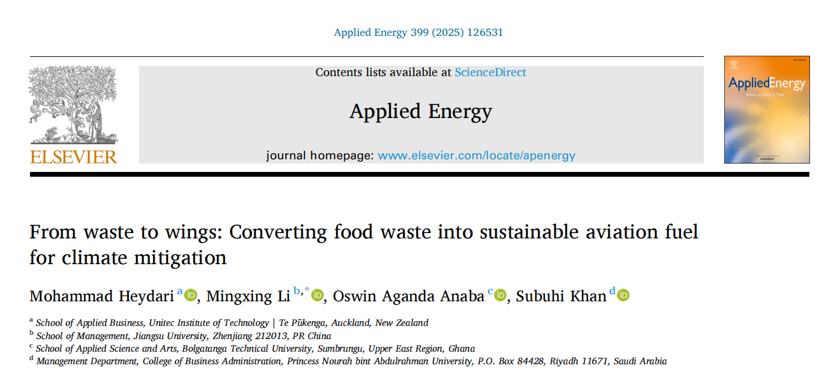

二、研究方法

文采用混合方法研究框架，整合了系统文献综述、LCA和国际案例研究分析，以全面评估将食品废弃物转化为SAF的可行性。研究方法的设计旨在从技术、经济、环境和政策等多个维度深入剖析食品废弃物衍生SAF的潜力与挑战。

研究采用系统文献综述方法，依据PRISMA 2020指南，从多个学术数据库和机构知识库中检索相关文献。通过关键词组合包括“sustainable aviation fuel”和“food waste”、“biofuel production” 和“life cycle analysis”、“techno - economic analysis” 和 “renewable jet fuel”以及“public - private partnerships” 和 “aviation decarbonisation”的关键词组合筛选出119条记录，去除重复项后，对98条记录进行标题和摘要筛选，最终纳入68篇符合条件的文献（包括52篇同行评审期刊文章和16篇政策或机构文件）。文献综述旨在梳理食品废弃物的来源、转化技术路径以及SAF生产的经济和环境可行性，为后续研究提供理论基础和数据支持。

研究通过LCA量化食品废弃物衍生SAF的环境影响。LCA采用“well-to-wake”系统边界，涵盖从原料获取到最终燃烧的全过程，评估了温室气体排放（gCO₂-eq/MJ）、能源输入（MJ/MJ）和废物分流效益（kg甲烷避免）等关键指标。研究对不同技术路径（如热解、费托合成）进行了敏感性分析，考虑了原料类型、能源输入和运输距离等因素的变异性。通过LCA，研究比较了不同技术路径下SAF与传统航空燃料的环境绩效，为政策制定和产业实践提供了科学依据。

研究选取了欧盟的BIO4A项目、日本的JAL–Euglena倡议以及美国能源部的SAF试点计划作为典型案例，分析了不同地区在整合食品废弃物利用与SAF基础设施方面的多样化策略。这些案例展示了技术实施的可行性，强调了政策框架和区域合作在推动SAF商业化中的重要作用。例如，BIO4A项目通过公共—私人合作伙伴关系降低投资风险；JAL–Euglena倡议展示了食品废弃物和微藻培养相结合的SAF生产模式；美国的试点项目则侧重于利用市政固体废弃物和厨余垃圾生产SAF。

三、研究结论

研究结果表明，食品废弃物衍生的SAF在环境、经济和技术层面具有显著潜力，但在规模化应用过程中仍面临诸多挑战。从环境角度来看，食品废弃物衍生的SAF能够显著降低温室气体排放，不同技术路径在减排效果上存在差异：例如，通过加氢处理酯和脂肪酸（HEFA）技术生产的SAF，其生命周期温室气体排放可减少65%到75%；采用费托合成（FT）技术生产的SAF，减排潜力可达70%到85%；而通过热解技术生产的SAF，减排效果在55%到70%之间。与传统航空燃料相比，食品废弃物衍生的SAF在最佳条件下其生命周期温室气体排放可减少高达80%，尤其是在考虑避免垃圾填埋产生的甲烷排放时，减排效果更为显著。此外，利用食品废弃物生产SAF不仅减少了废物处理对环境的压力，还避免了因土地利用变化带来的负面环境影响。然而，食品废弃物的异质性以及转化过程中的能源输入对环境绩效产生了重要影响。研究表明，采用可再生能源进行转化过程可以进一步提升SAF的环境效益。

**经济可行性方面**，食品废弃物衍生的SAF目前面临较高的生产成本，主要由于原料收集分散、转化技术能耗高以及缺乏规模经济。尽管如此，通过技术创新、优化供应链以及政策支持，有望显著降低生产成本。例如，通过建立区域化的SAF生产中心，可以优化物流成本；而采用先进的转化技术则能够提高生产效率。此外，政策工具如碳定价、生产补贴和强制性混合标准，对于提高SAF的市场竞争力至关重要。

**技术层面**，虽然热解、气化和费托合成等转化技术在实验室和小规模试点中显示出良好的应用前景，但这些技术在处理食品废弃物的复杂性和异质性方面仍存在挑战。研究指出，开发能够适应多种原料的灵活转化技术和高效的预处理方法是实现SAF商业化的关键。此外，国际案例研究展示了不同地区在整合食品废弃物利用与SAF基础设施方面的多样化策略，强调了公共—私人合作和政策支持在推动技术应用中的重要作用。综上所述，食品废弃物衍生的SAF不仅在环境和资源利用方面具有显著优势，而且在经济和技术层面也展现出巨大的发展潜力。通过技术创新、政策支持和供应链优化，食品废弃物有望成为航空业脱碳的重要资源。未来的研究应进一步探索技术的适应性和经济性，并推动国际间的政策协调，以加速食品废弃物衍生SAF的商业化进程。

文献引用

Heydari, M., et al., From waste to wings: Converting food waste into sustainable aviation fuel for climate mitigation. Applied Energy, 2025. 399: p. 126531.

资料链接：

https://www.sciencedirect.com/science/article/pii/S0306261925012619?via%3Dihub

资料收集：戴菲 梁琨鹏 黄天霖 杨淳越

校对：张奕野 贾忠杰 王君瑶

审核：陈俣秀 杨晓军